資源回收活動


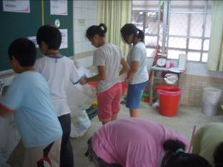
整潔活動時間，各班負責資源回收的小朋友會將各班的回收物拿來資源回收室進行回收工作。

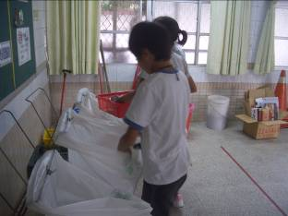
管理資源回收室的小朋友，會不定時檢查回收袋時的回收物。

活動主題：資源回收活動
活動日期：每天上午7：40～7：50及下午3：00～
3：15（半天課時為上午10：10～10：30）
活動對象：臺北縣長安國小全體師生
活動地點：資源回收室

資源回收活動

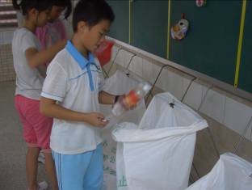
要仔細分清楚喔！這是寶特瓶，記得要壓扁。

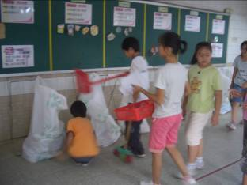
在別的小朋友一邊回收時，管理的孩子會將掉落的小屑屑整理乾淨。

活動主題：資源回收活動
活動日期：每天上午7：40～7：50及下午3：00～
3：15（半天課時為上午10：10～10：30）
活動對象：臺北縣長安國小全體師生
活動地點：資源回收室

資源回收活動

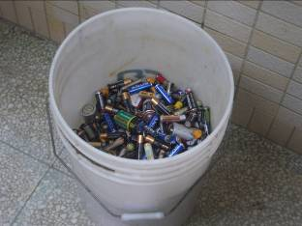
廢電池集中回收桶。

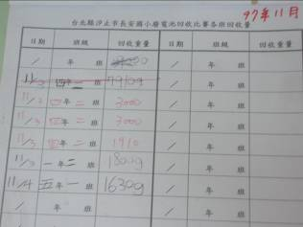
全校廢電池回收會進行重量登記，一個月結算一次。

活動主題：資源回收活動
活動日期：每天上午7：40～7：50及下午3：00～
3：15（半天課時為上午10：10～10：30）
活動對象：臺北縣長安國小全體師生
活動地點：資源回收室

資源回收活動

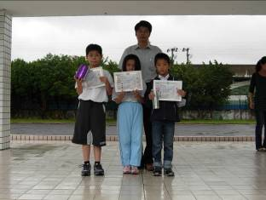
全校各班廢電池重量每月進行統計後，取前三名，由校長於兒童朝會時間進行頒獎。

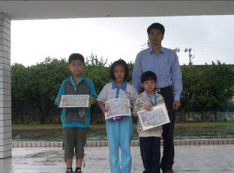
得獎班級為：四年二班、二年一班及一年一班，我們恭喜他們，其他的班級再加油喔！

活動主題：廢電池回收比賽頒獎
活動日期：兒童朝會時間
活動對象：臺北縣長安國小全體師生
活動地點：司令臺

資源回收活動

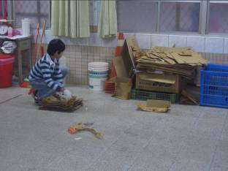
每週一和四會有公所清潔隊的人員來進行回收工作，小朋友在做事前的協助整理。

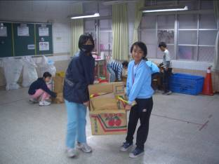
大家同心協力的把回收物搬到後面空曠的地方放置。

活動主題：資源回收活動
活動日期：每天上午7：40～7：50及下午3：00～
3：15（半天課時為上午10：10～10：30）
活動對象：臺北縣長安國小全體師生
活動地點：資源回收室

資源回收活動

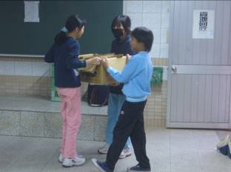
比較重的東西，由大家一起來搬吧！

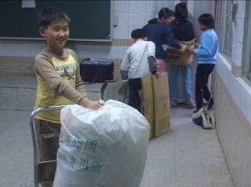
更重的物品，讓小朋友借推車來幫忙。

活動主題：資源回收活動
活動日期：每天上午7：40～7：50及下午3：00～
3：15（半天課時為上午10：10～10：30）
活動對象：臺北縣長安國小全體師生
活動地點：資源回收室

資源回收活動

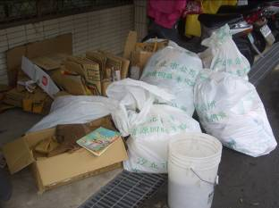
將資源回收室裡的回收物，統一集中在後面的空曠處，等資源回收車來收。

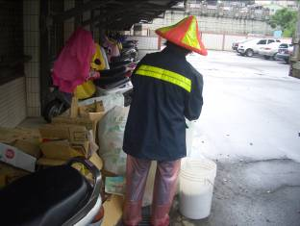
資源回收人員協助進行回收工作。

活動主題：資源回收活動
活動日期：每天上午7：40～7：50及下午3：00～
3：15（半天課時為上午10：10～10：30）
活動對象：臺北縣長安國小全體師生
活動地點：後停車場

資源回收活動

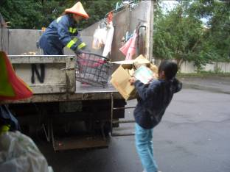
小朋友也幫忙將物品搬上車子。

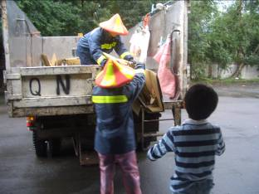
資源回收人員依序將物品搬上車。

活動主題：資源回收活動
活動日期：每天上午7：40～7：50及下午3：00～
3：15（半天課時為上午10：10～10：30）
活動對象：臺北縣長安國小全體師生
活動地點：後停車場

資源回收活動

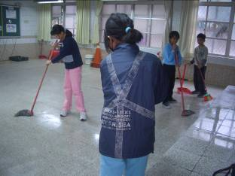
搬完後，同學們會再將資源回收室清掃乾淨。

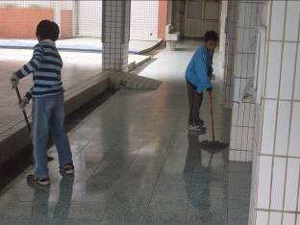
也將外面的走廊打掃一下。

活動主題：資源回收活動
活動日期：每天上午7：40～7：50及下午3：00～
3：15（半天課時為上午10：10～10：30）
活動對象：臺北縣長安國小全體師生
活動地點：資源回收室

資源回收活動

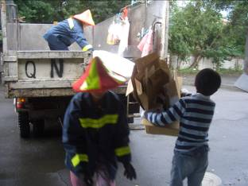
小朋友和資源回收阿姨一同將物品搬上車，但較重及危險物品則均由大人來搬運。

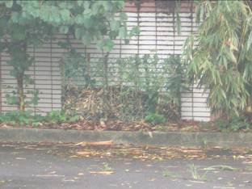
此為落葉回收區，專門收集地上掃起來的落葉。

活動主題：資源回收活動
活動日期：每天上午7：40～7：50及下午3：00～
3：15（半天課時為上午10：10～10：30）
活動對象：臺北縣長安國小全體師生
活動地點：後停車場

